附件1
106年度全民國防左營軍區故事館
徵文比賽報名表暨投稿作品
投稿者姓名 |  | 莊旻靜 | 學校 | 左營高中
左營軍區故事館參觀照片
說明：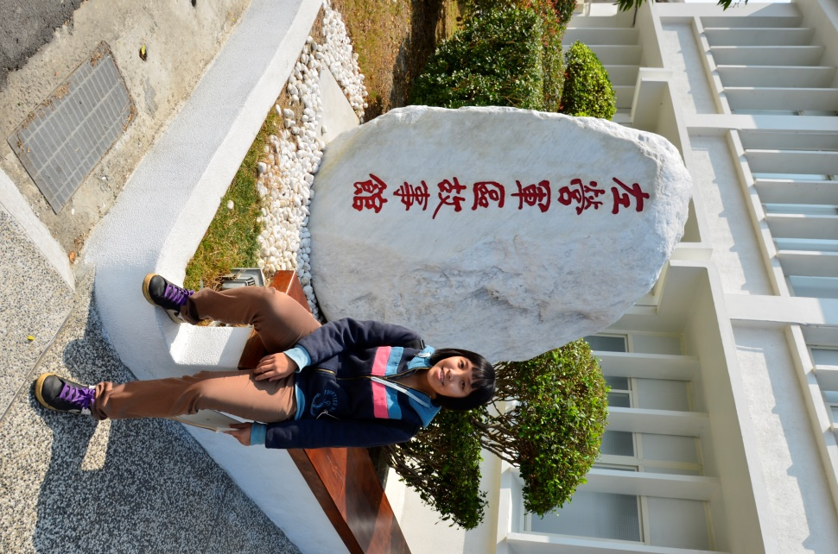

我參觀了軍區故事館，
感覺裡面的展覽品很豐富。
 | 投稿題目：夢想的起點
正當我摸索著未來職涯方向之際，恰巧學校校慶海軍樂儀隊前來表演，聽著那激昂的樂聲，看著整齊劃一卻又饒富變化的隊形，加上一身雪白的制服，讓我對從事海軍多了一份嚮往。那時便對海軍的一切充滿好奇。剛好學校就在左營軍區附近，得知軍區旁有間故事館，我便懷著雀躍的心情，前往一探究竟。
高雄的陽光依然熱情，就如同我此刻的心一樣，踏進左營軍區故事館，一塊塊金黃色、閃閃發亮的艦牌映入眼簾，美麗的導覽員述說著這些來自許多光榮戰役的艦艇，他們曾參與過二戰、韓戰、越戰等大小戰役。近門旁有一套潛水衣，它是由合金製成，重達八十公斤，聽到這比一般人還重的數字，著實令我咋舌。在故事館的一樓有張一比六百的「3D」立體模型，裡面呈現了民國四十年代軍區改建前的風貌。運用按鍵清楚標示各個地標，一指按下，昔日光景便歷歷在目。還有一部敘述眷村生活的動畫小短片，讓我聯想到一齣電視劇一把青，雖然它描述的是空軍的血淚史，但眷村裡每個人團結合作，互相幫助的精神是相同的，反觀現代人即使比鄰而居卻形同陌路，或許是當時的戰亂讓這些軍人的家庭必須互相照顧，才有辦法在丈夫因戰爭而離開後繼續走下去。
故事館一樓還介紹了從臺灣地形出現，經過荷治、清領，直到日治時期，左營的形成與演變，想不到在史前時代左營就有人居住了。為何會有左營這個地名呢？相傳是在鄭氏時期，鄭成功的軍隊把臺灣南部分為前後左右上下等不同軍營駐守，才有此地名的出現。軍區故事館的前身為中正圖書館，由於軍區建物老舊，許多地方改建，導致諸多地方原本的樣貌逐漸被人們遺忘，軍方有鑑於此，將許多文物以常設展的方式讓這些歷史保存下來。
走上二樓，透過陳列的資料，我了解在光復過後，海軍的發展，以及和人民生活的連結。不管是創設海軍子弟學校、飛馬豫劇隊，還是協助救災，這些都令我印象深刻。尤其是救災這部分我特別有感覺，還記得凡那比風災來臨時，我才國小五年級，颱風造成了許多地方淹大水，由於我家靠近海邊，適逢漲潮，加上阿公店水庫洩洪，使得大水蜂擁而至，不得不撤村，當時國軍的裝甲車開到巷口，載我們到避難所，以及協助災後復原，都讓我十分感動。在故事館中最讓我興致勃勃的就是親身體驗如何打摩斯密碼，這時我有如電影「風聲」中的特務，利用摩斯密碼肩負著保家衛國的任務。
參觀完故事館，讓我更認識海軍，想像未來我穿著海軍制服的情景，這讓我對投身軍旅的志向更加堅定，我會加強鍛鍊體能，朝夢想前進。因為我知道，國家的安定取決於軍人能力的提升及全民國防素養的深植。
 | （表格請自行延伸）

